软件使用说明

1. 函数主界面

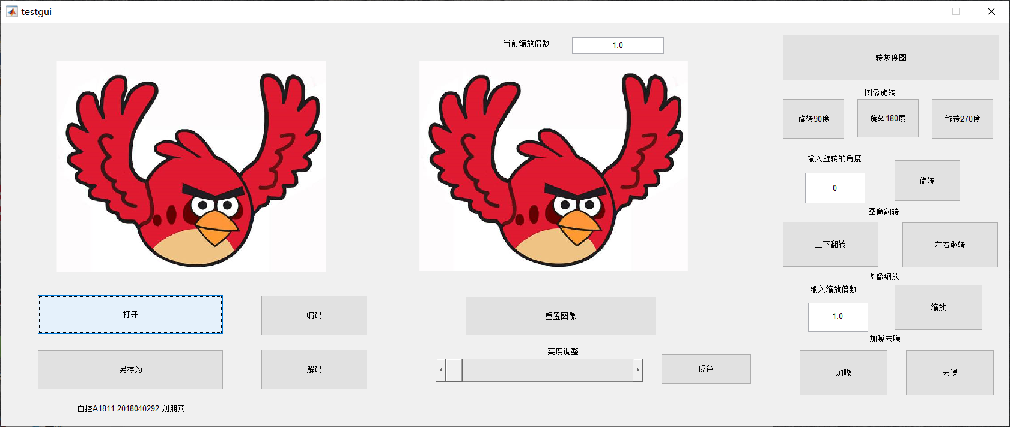

1. 打开功能

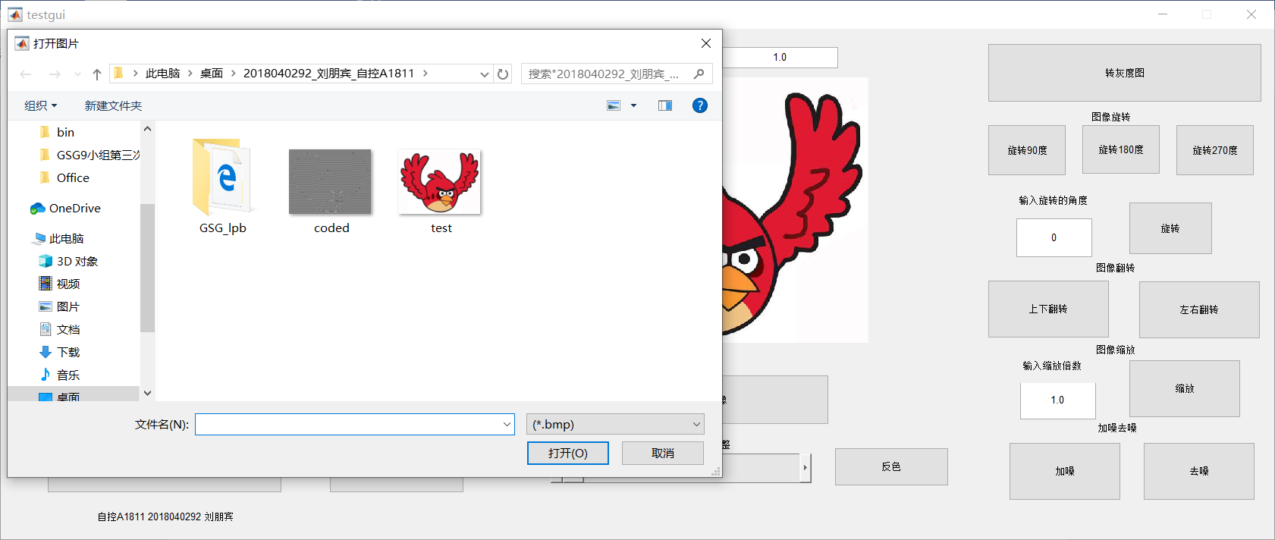

可以打开bmp或者raw文件。

1. 另存为

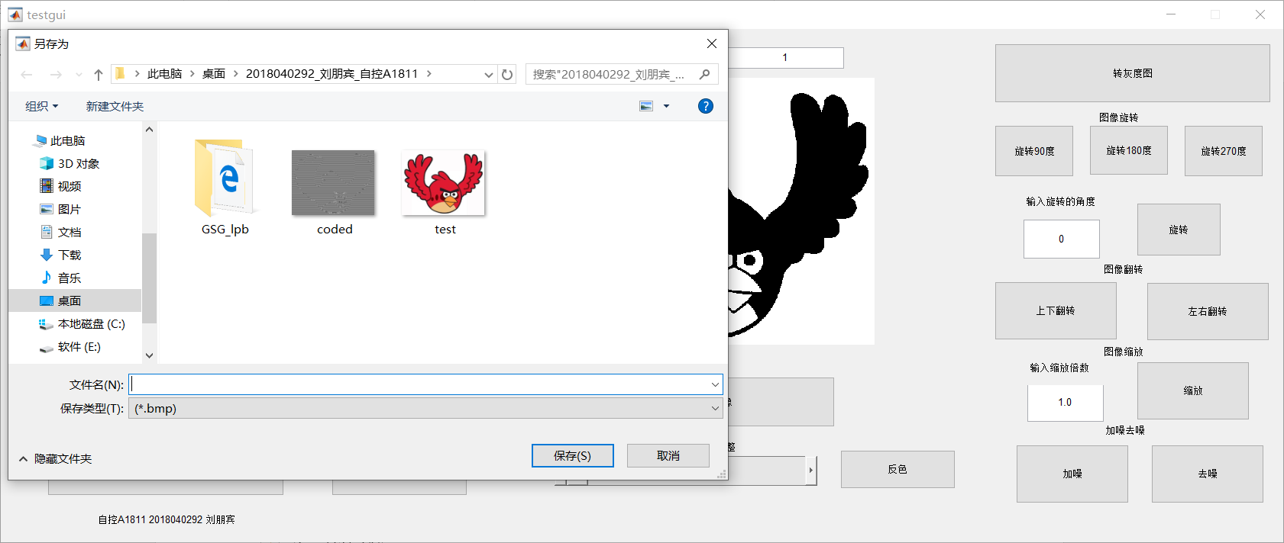

把处理后的图像保存为bmp或raw。

1. 转灰度图

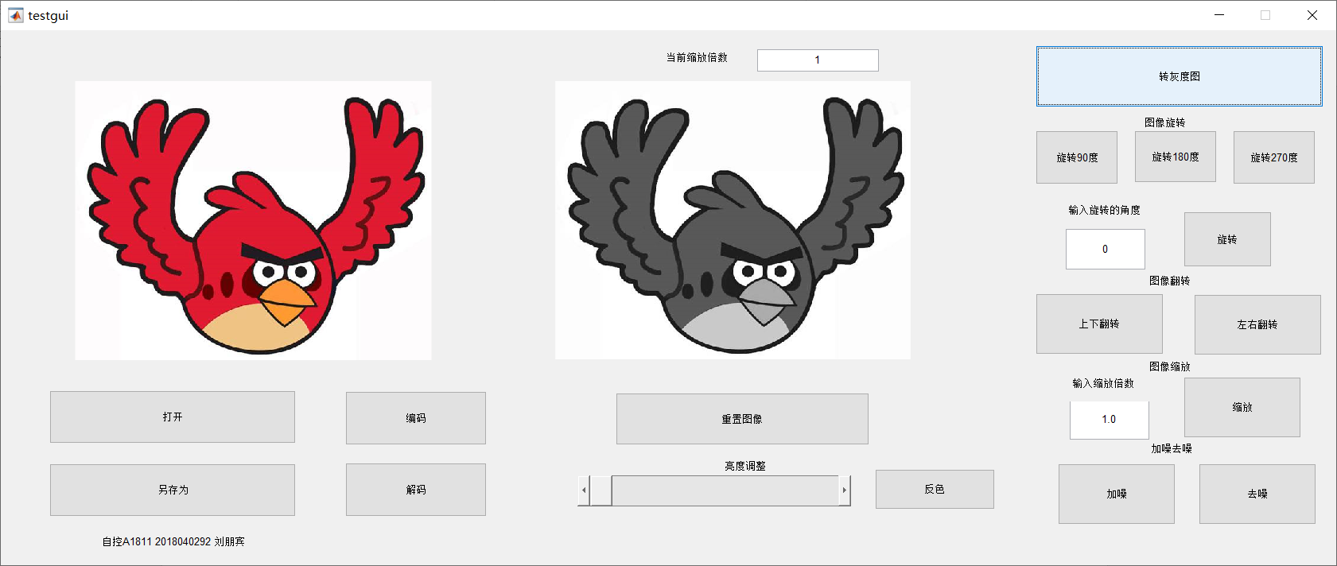

将当前图片转为灰度图像。

1. 图像旋转

旋转90度

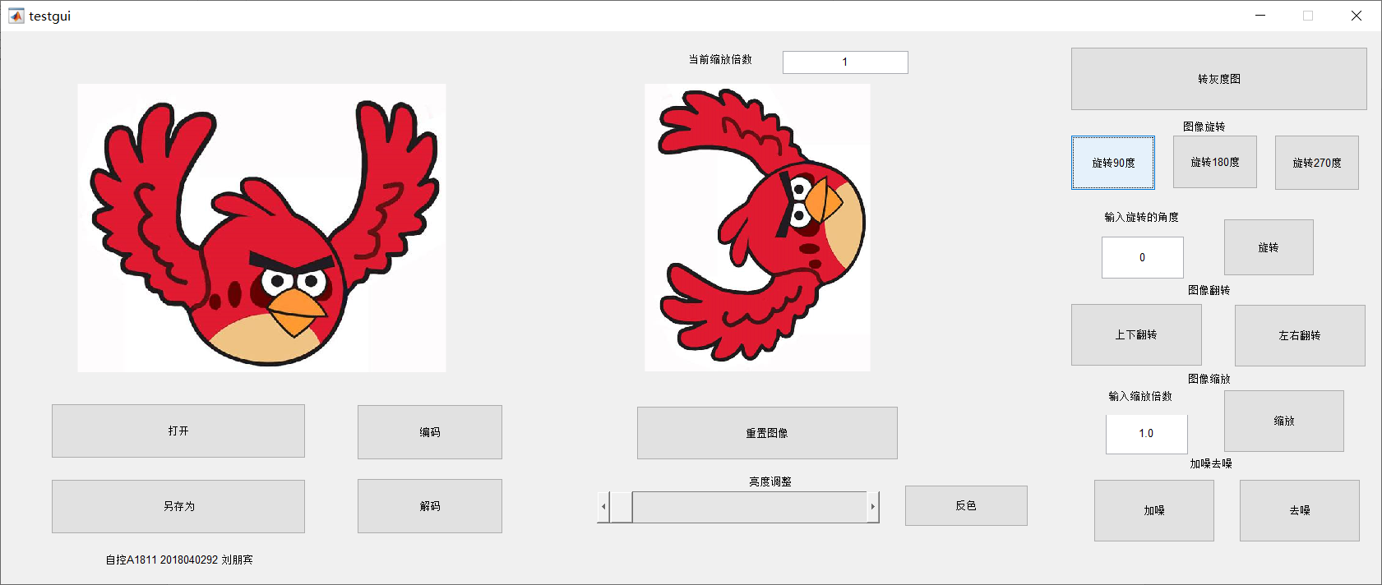

旋转180度。

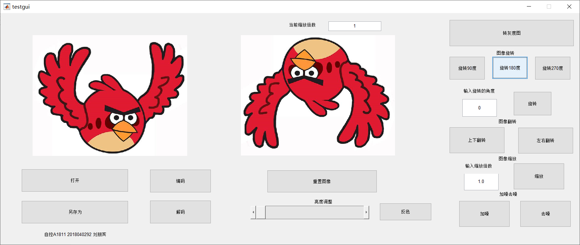

旋转270度

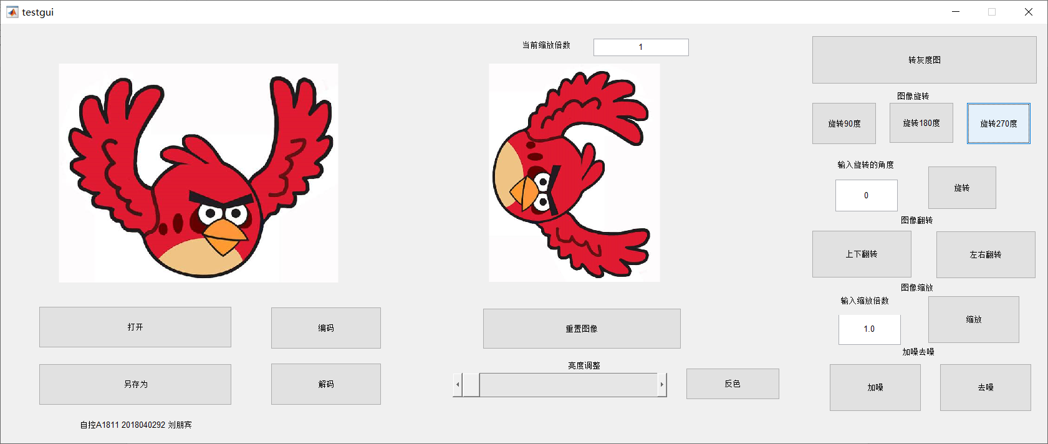

旋转任意角度

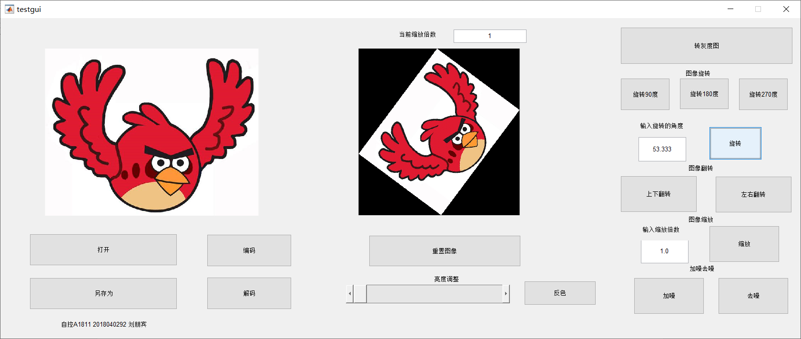

1. 翻转图像

上下翻转

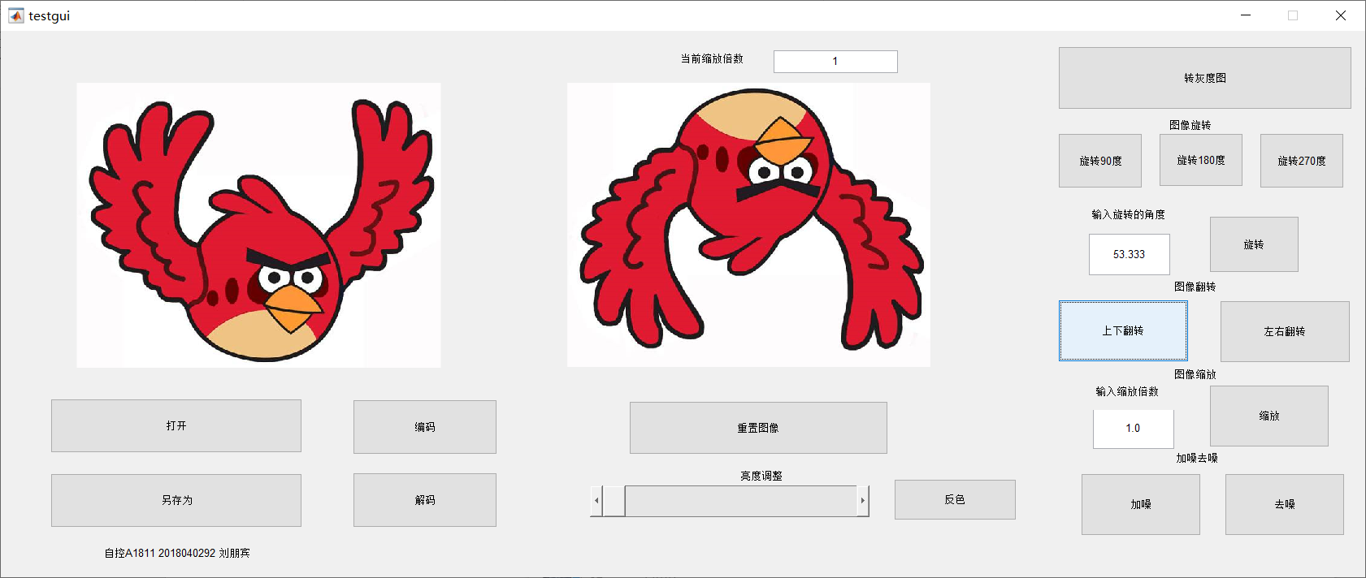

左右翻转

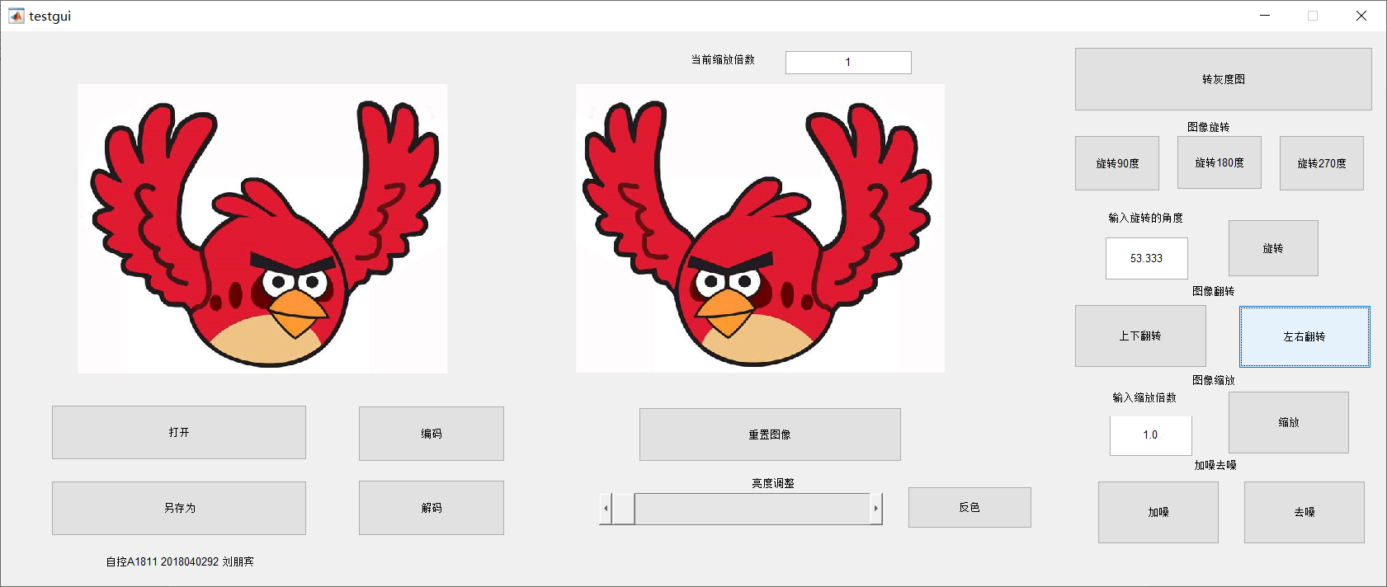

翻转任意角度可以先旋转任意角度，在进行翻转

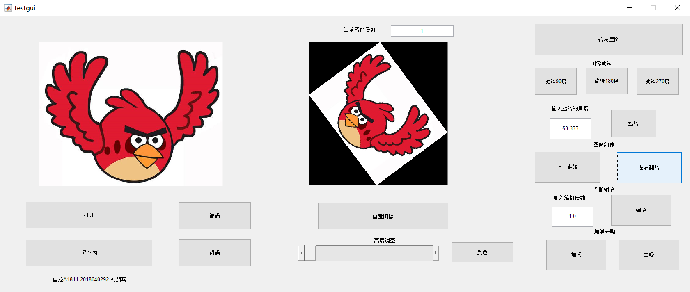

1. 缩放

缩放功能不能再图上直接看出来，可以通过图片尺寸来体现

缩放前：

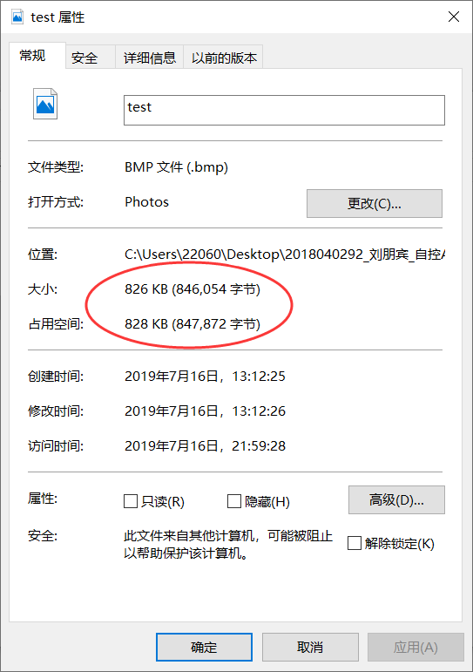

缩放5倍后：

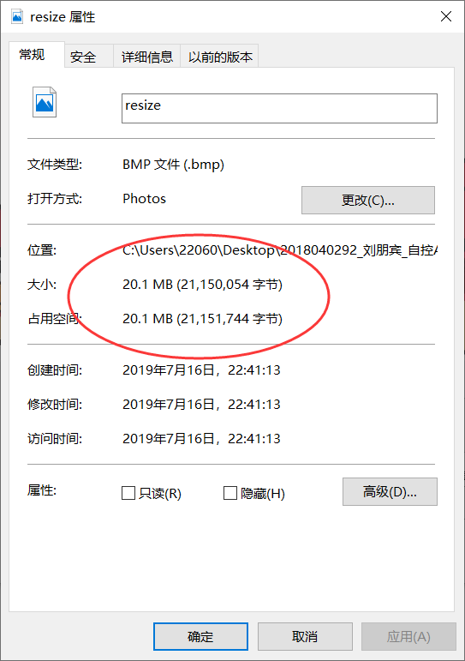

扩大了25倍

另外，每次缩放后的总放大比例会显示在可编辑文本框中，在未重置图像前一直累乘

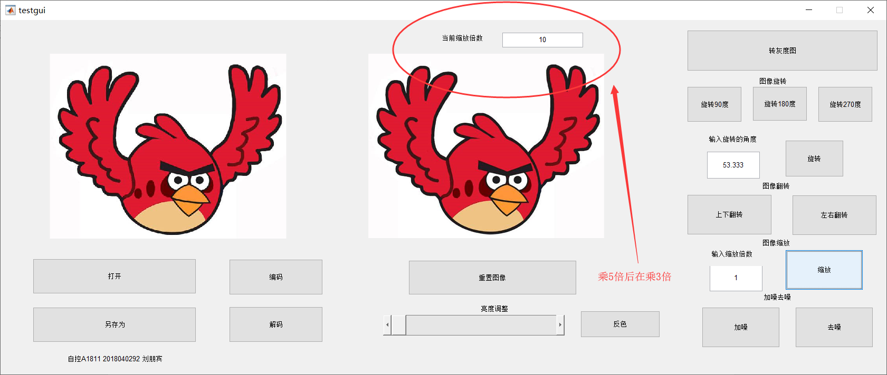

1. 加噪

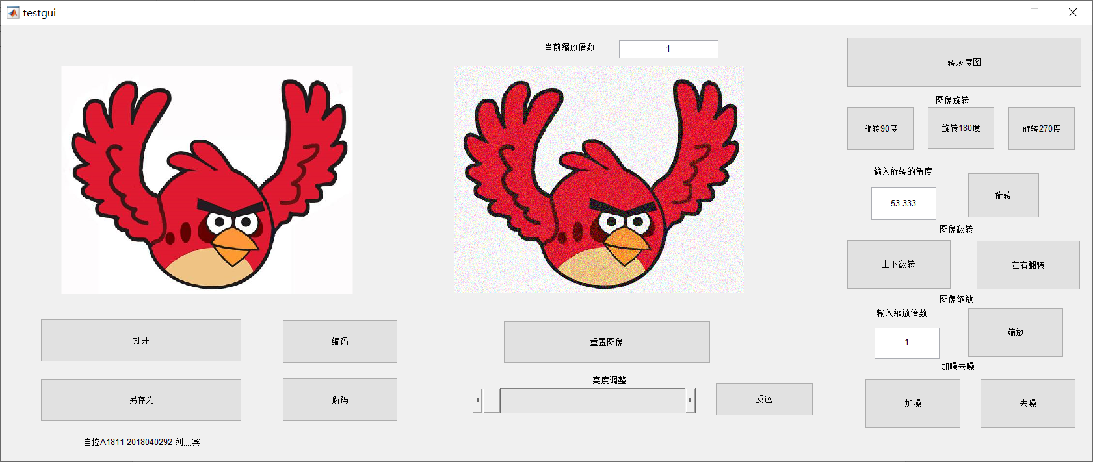

加噪后图像变得不清晰

1. 减噪（运行较慢）

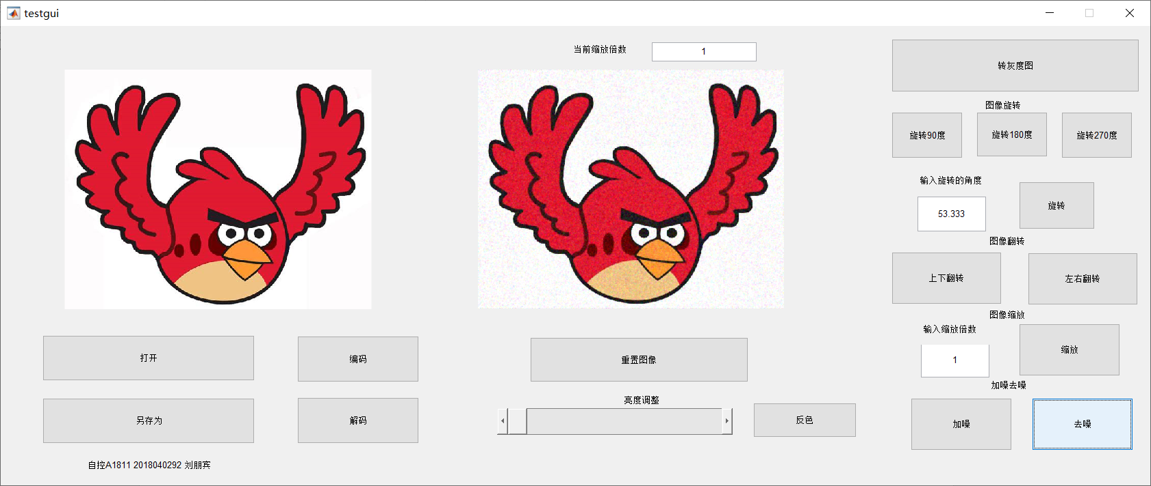

较加噪后图像变顺滑，但是有轻微模糊

1. 重置图像

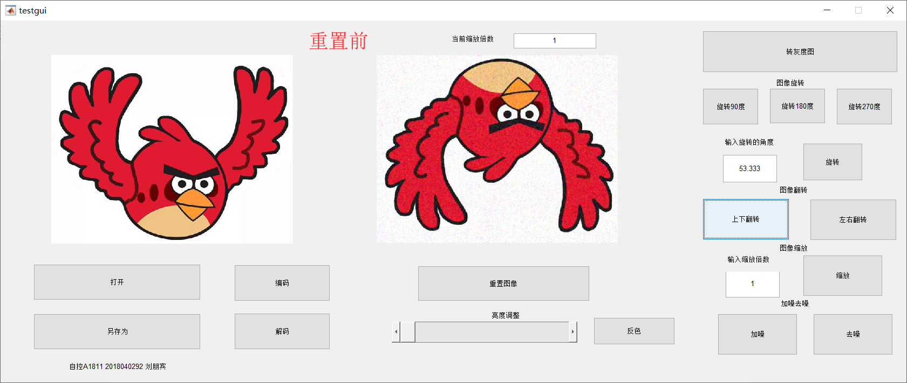

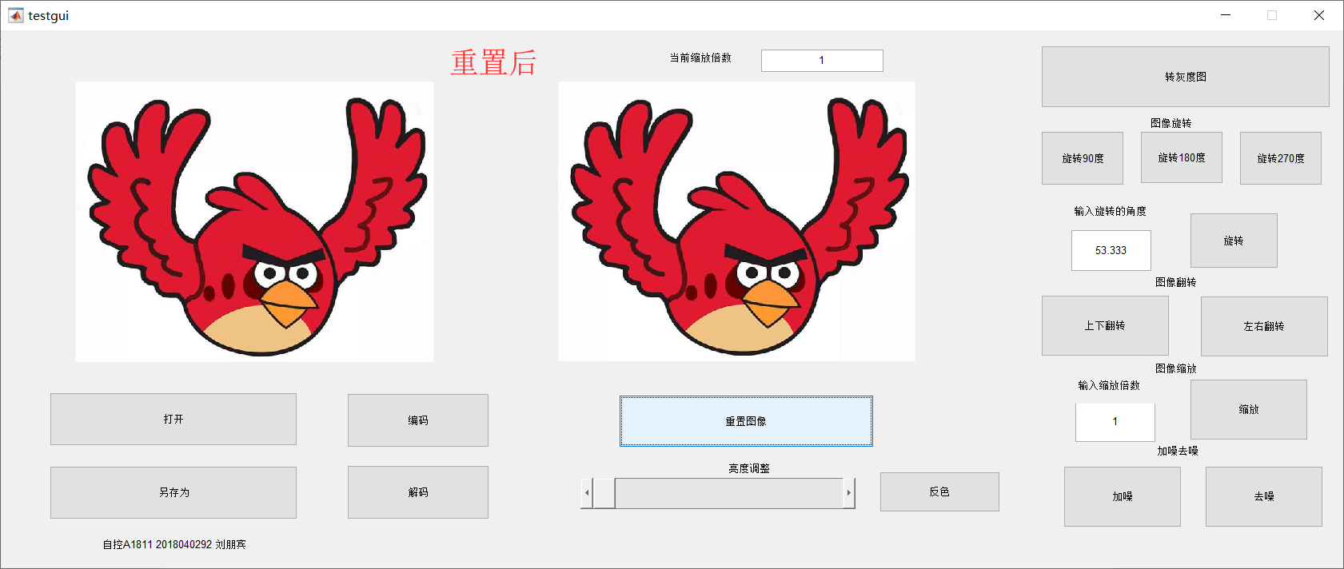

1. 亮度调整

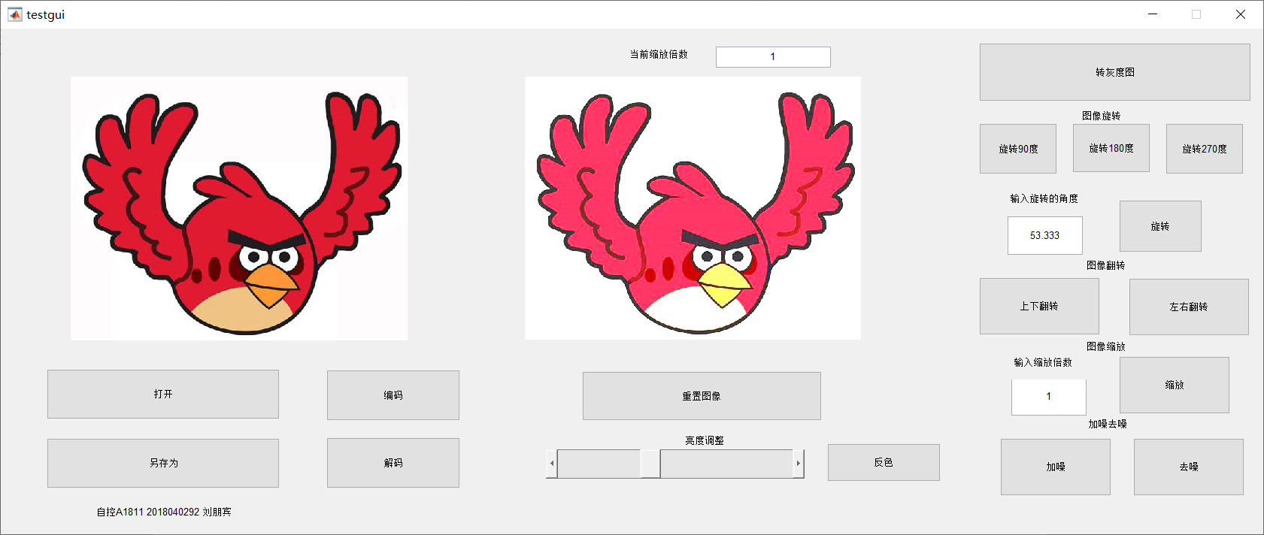

1. 反色

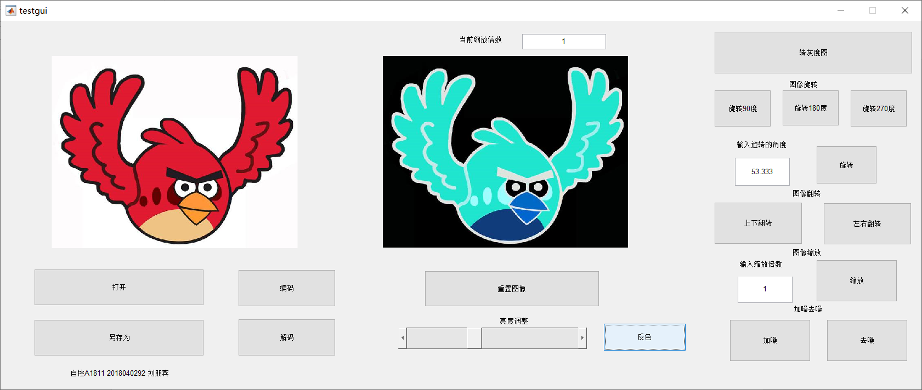

1. 编码解码

目前编解码只能对颜色信息为0或1的图像进行，若原图是彩色图，编解码后会变为黑白图像

编码：

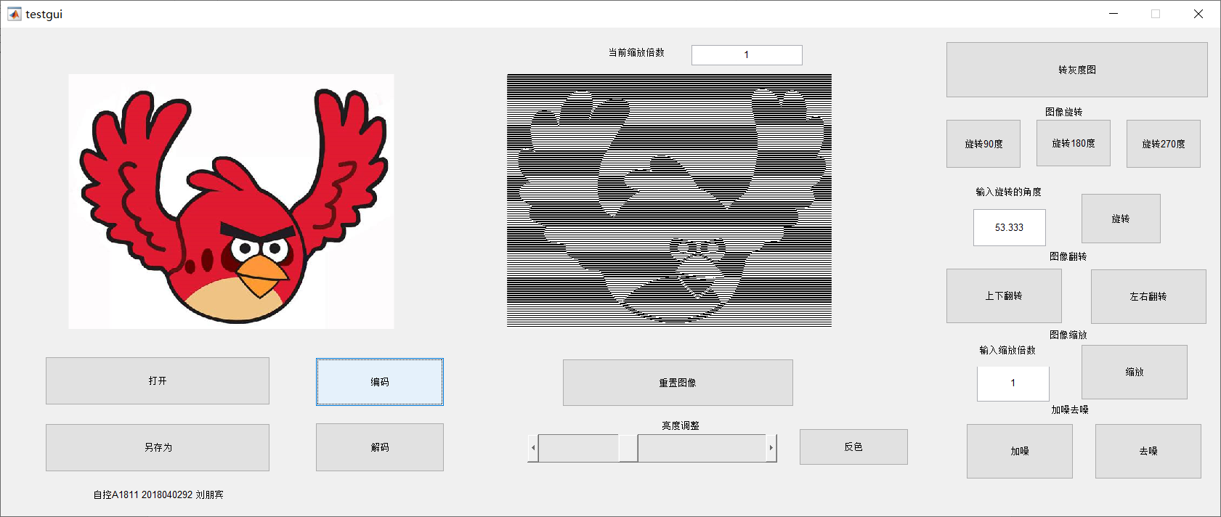

解码：

